DOPRAVNĚ PROVOZNÍ ŘÁD

ČESKOSKALICKÝCH VODÁREN

ZÁKLADNÍ USTANOVENÍ
- Dopravně provozní řád (dále jen DPŘ) slouží k zajištění bezpečného provozu dopravních prostředků a pohybu osob po komunikacích vnitřních areálů Českoskalických vodáren, a to na adrese Křenkova 57 a Bezručova 899, oba areály v České Skalici (dále jen areál).
- Ustanovení DPŘ jsou závazná a povinnost dodržování DPŘ platí pro všechny subjekty a uživatele vnitřních komunikací, kteří se pohybují v areálu společnosti Českoskalické vodárny.
- DPŘ platí pro dopravní a manipulační prostředky motorové i nemotorové a všechna zařízení sloužící k dopravě materiálu a osob.
- DPŘ je uložen v kanceláři jednatele, ekonomického útvaru, výrobně provozního útvaru, na provozní dílně, na provozovně čistírny odpadních vod a zároveň je dostupný na webových stránkách společnosti www.csvak.cz.

ORGANIZACE DOPRAVY
- Účastníci provozu na vnitřních komunikacích areálu, kteří používají silniční vozidla, multikáry, motocykly, traktory, bagry, motorové vozíky, jízdní kola apod. jakož i chodci jsou povinni se při provozu řídit zákonem č. 361/2000 Sb. o provozu na pozemních komunikacích, vyhláškou č. 84/2016 Sb., tímto DPŘ a dalšími příslušnými předpisy.

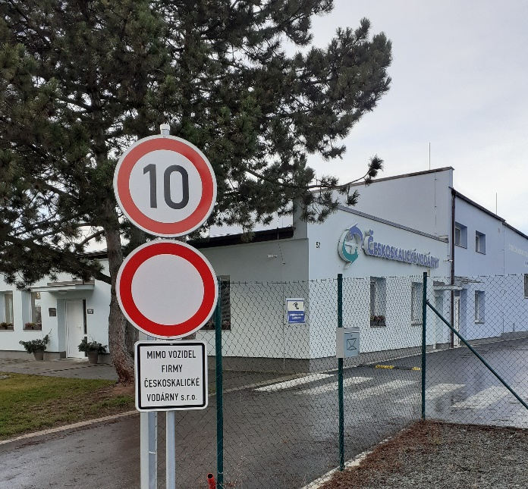

- Do areálu se zpevněnou asfaltovou plochou mohou vjíždět pouze vozidla:
  - zaměstnanců,
  - firemní,
  - přepravující zboží objednané firmou Českoskalické vodárny a
  - řemeslníků, kteří budou realizovat objednané práce v areálu firmy.

- Ostatním vozidlům je vjezd do areálu zakázán na základě dopravního značení umístěného u vjezdu do hlavní brány.

- Do areálu s travnatou plochou mohou vjíždět pouze objednaná vozidla odvážející stavební suť pocházející z výkopových prací nebo vozidla dovážející zásypový materiál skládaný do boxů.
- Pro osobní auta obchodních zástupců, našich zákazníků, návštěv apod. je vyhrazeno parkoviště před vjezdem do areálu. Prosíme tyto návštěvníky, aby do vnitřního areálu nezajížděli.
- Nejvyšší povolená rychlost uvnitř areálu je 10 km/h.
- Uvnitř areálu dodržujeme pravidlo pravé ruky, což znamená, že má vždy přednost vozidlo přijíždějící z pravého směru.
- Firemní vozidla vyjíždějící z garážového stání dávají vždy přednost vozidlům pohybujícím se po komunikaci v areálu.
- Řidič vozidla stojícího uvnitř areálu i na vyhrazeném parkovišti je povinen zajistit vozidlo proti odcizení, tj. vozidlo, které opouští řádně uzamknout, uzavřít jeho okna a zajistit bezpečnostním zařízením, pokud je součástí vybavení daného vozidla. V zaparkovaném vozidle je zakázáno ponechávat jakékoliv klenoty, finanční hotovost a jiné cennosti.
- Před opuštěním vozidla je každý řidič povinen zkontrolovat, že vozidlo má vypnutý motor a zhasnutá světla.
- V areálu lze přepravovat pouze bezpečně uložené náklady.
- Při přepravě nebezpečných chemických látek a přípravků jsou účastníci provozu na komunikacích v areálu povinni dodržovat zejména ustanovení zákona č. 350/2011 Sb. o chemických látkách ve znění pozdějších předpisů a zákona č. 304/2017 Sb. o silniční dopravě ve znění pozdějších předpisů.
- Při zastavení vozidla uvnitř areálu musí každý řidič dbát nato, aby byl ponechán dostatečný prostor pro vozidla přijíždějící nebo vyjíždějící.
- Za bezpečnost osádky vozidel i za dodržování rychlosti jízdy v areálu společnosti Českoskalických vodáren zodpovídá výhradně řidič vozidla.
- Prostor vnitřního areálu, vjezdu i výjezdu Českoskalických vodáren je monitorován kamerovým systémem se záznamem za účelem dohledu a dodržování stanovených pravidel a zajištění ochrany instalovaných zařízení.
VJEZD DO AREÁLU A VÝJEZD Z NĚJ
- Při vjezdu a výjezdu z areálu firmy Českoskalických vodáren má vždy přednost vozidlo vyjíždějící ven.

- Vjezd do areálů i výjezd z něj je na obou adresách volně přístupný bez závory či jiného zabezpečovacího zařízení.

CHODCI
- Všichni účastníci provozu uvnitř areálu musí dbát na bezpečnost volně se pohybujících osob – chodců.

- Zvýšené nebezpečí hrozí při vstupu chodce do vozovky ze za rohu administrativní budovy na adrese Křenkova 57, proto zde byli nainstalovány dva bezpečnostní prvky:

  - zebra označující přechod pro chodce a
  - zpomalovací bezpečnostní pás.

- Chodci jsou povinni dbát v celém vnitřním areálu zvýšené opatrnosti.

NEHODY A ÚRAZY
- Dopravní nehody v areálu řeší jejich účastníci v souladu s platnou legislativou.

- Při dopravní nehodě je účastník nebo svědek povinen:
  - setrvat na místě,
  - poskytnout první pomoc a zavolat zdravotní záchrannou službu dojde-li při nehodě k vážnému úrazu,
  - ohlásit nehodu jednateli firmy nebo vedoucímu výrobně technického úseku.

- Společnost Českoskalické vodárny neodpovídá za škody na zdraví a majetku způsobené vlastní činností poškozeného, popřípadě způsobené třetí osobou nebo nedodržováním tohoto DPŘ.

ZÁVĚREČNÁ USTANOVENÍ
- DPŘ nabývá účinnosti dnem 1.2.2020 s platností na dobu neurčitou.

Bc. Antonín Bednář v.r. - jednatel firmy

